Proyecto APT: Ventas Monroy

Guía2. Desarrollo Proyecto APT
Asignatura Capstone

1. Resumen avance Proyecto APT
A continuación, encontrarás distintos campos que deberás completar con la información solicitada.

Resumen de avance proyecto APT | Ventas Monroy es una solución informática de control y gestión de inventario desarrollada para una empresa real de comercialización de frutos del país —aceitunas, maníes y confites— que opera con venta al por mayor y bodega propia. El proyecto nace de un diagnóstico concreto: la empresa ya emite guías de despacho electrónicas ante el Servicio de Impuestos Internos, es decir, tiene digitalizada su documentación tributaria, pero continúa controlando su inventario de forma manual, en papel y planillas.  Durante la Fase 2 el equipo pasó del diseño a la construcción. Se completó el levantamiento y análisis de requerimientos funcionales y no funcionales con el cliente, y se implementó una aplicación web operativa compuesta por dos capas. La capa de cara al cliente incluye la tienda con catálogo de productos, filtrado por categoría, carrito de compras con cálculo de subtotal, despacho y total, y autenticación de usuarios mediante credenciales propias o proveedor externo. La capa de administración (backoffice) incluye un tablero de resumen con indicadores en tiempo real —productos activos, unidades disponibles, valorización del inventario y alertas de stock—, un mantenedor de productos con código SKU, categoría, precio, existencias y estado (disponible, bajo stock, agotado), un módulo de gestión y seguimiento de pedidos con estados de flujo (pendiente, preparando, enviado, entregado) y un formulario de registro manual de movimientos de entrada y salida con indicación de motivo.  Se cumplieron los objetivos específicos de levantamiento de requerimientos, definición de funcionalidades y construcción de la interfaz y la lógica de negocio. El objetivo específico de diseñar e implementar el modelo de datos se encuentra en curso: la estructura de productos, existencias y movimientos está definida a nivel funcional, pero el diagrama entidad-relación formal y la persistencia del control por lote y fecha de vencimiento están pendientes. Las actividades de pruebas, documentación y cierre no se han iniciado, por depender del término de la etapa de integración.  El avance es por tanto sustantivo en la capa de aplicación y parcial en la capa de datos, lo que define las prioridades del tramo final del proyecto.
Objetivos | No se modifican los objetivos definidos en la Fase 1. Se reportan con su estado de cumplimiento al cierre de esta fase.  Objetivo general: desarrollar e implementar Ventas Monroy, una solución informática integral orientada a la pequeña y mediana empresa de comercialización de maníes, aceitunas y confites, que permita automatizar el registro de entradas y salidas de mercancía, garantizar la trazabilidad de lotes y fechas de vencimiento, y optimizar la gestión de stock. Estado: en desarrollo, con la automatización del registro implementada y la trazabilidad por lote pendiente.  Objetivo específico 1 — Levantar y modelar los requerimientos funcionales y no funcionales del negocio. Estado: cumplido. Se realizó mediante entrevistas con el cliente y revisión de su documentación operativa real.  Objetivo específico 2 — Diseñar la arquitectura de software y el modelo de datos que soporte stock, lotes y fechas de vencimiento. Estado: parcialmente cumplido. La arquitectura está definida e implementada; el modelo de datos formal y su persistencia están en curso.  Objetivo específico 3 — Construir la interfaz de usuario y la lógica de negocio para administradores y operadores. Estado: cumplido. Se evidencia en las ocho capturas adjuntas, tanto en la tienda como en el panel de administración.  Objetivo específico 4 — Gestionar y planificar el ciclo de vida del proyecto. Estado: cumplido y en ejecución continua, con roles asignados, carta Gantt vigente y monitoreo del plan de trabajo.  Objetivo específico 5 — Validar y probar la solución mediante pruebas unitarias, de integración y de seguridad. Estado: no iniciado. Se activa en el tramo de cierre.
Metodología | Se mantiene el marco metodológico definido en la Fase 1: un enfoque ágil basado en Scrum, adaptado a la disponibilidad horaria de la asignatura. A continuación se especifica su implementación concreta.  Marco de referencia. Se adopta Scrum segun la Guia Scrum (Schwaber y Sutherland, 2020), complementado con las practicas de ingenieria de requisitos y de ciclo de vida descritas por Sommerville (2011) y Pressman (2010). La eleccion se fundamenta en que los requerimientos del cliente son conocidos en su nucleo pero susceptibles de refinamiento, escenario en que un marco iterativo e incremental resulta mas pertinente que un modelo secuencial.  Duracion de la iteracion. Se trabaja con sprints de una semana, alineados con las sesiones de la asignatura. Cada sprint produce un incremento funcional verificable del sistema.  Roles. El rol de Product Owner lo ejerce el jefe de proyecto, por ser la contraparte con acceso directo al cliente, y es quien prioriza el backlog y valida los incrementos. El rol de facilitador o Scrum Master es rotativo entre los integrantes. El equipo de desarrollo lo conforman los cuatro integrantes, con las especialidades indicadas en el plan de trabajo.  Ceremonias. Planificacion de sprint al inicio de cada sesion semanal, en la que se seleccionan los elementos del backlog y se asignan responsables; reunion breve de sincronizacion durante la semana por canal remoto, para detectar bloqueos; revision del incremento al cierre del sprint, contrastando lo construido con los criterios de aceptacion; y retrospectiva al cierre de cada bloque de fase, de la cual surgieron los ajustes reportados en este informe.  Artefactos. Product backlog con los requerimientos funcionales y no funcionales levantados con el cliente; sprint backlog semanal; e incremento de software versionado en el repositorio Git del proyecto.  Definicion de Terminado (Definition of Done). Un elemento se considera terminado cuando cumple sus criterios de aceptacion funcionales, esta integrado en la rama principal del repositorio, no introduce regresiones en los modulos previos y cuenta con evidencia grafica o documental asociada.  Fases del ciclo de vida sobre las que operan los sprints. Analisis e ingenieria de requisitos; diseno arquitectonico y de datos; implementacion y desarrollo; y pruebas y despliegue, esta ultima pendiente de inicio.  Herramientas de soporte. Control de versiones distribuido con Git y repositorio remoto en GitHub; Draw.io para el modelamiento de datos; Figma para el prototipado de interfaz; Visual Studio Code como entorno de desarrollo; y seguimiento del avance sobre la carta Gantt y el plan de trabajo de este informe.  Ajuste metodologico introducido en esta fase. La secuencia prevista se altero en la practica: la implementacion de la capa de presentacion avanzo antes del cierre del diseno de datos. El equipo mantiene el marco metodologico, pero reordena el backlog del tramo restante para priorizar la capa estructural, de la que dependen las funcionalidades aun no implementadas.
Evidencias de avance | Evidencia 1: Interfaz principal    Pantalla principal de la tienda, donde se observa el encabezado con barra de búsqueda, inicio de sesión, carrito de compras, banner principal con botón de acción que redirige al catálogo.  Justificación: Demuestra el cumplimiento del hito del frontend y la interfaz de usuario, dejando operativa la navegación inicial y la estructura visual básica para el cliente.  Evidencia 2: Autenticación de usuarios    Captura de la ventana de inicio de sesión de usuarios, la cual permite la autenticación mediante credenciales tradicionales (correo y contraseña) o la integración con proveedores externos como Google.  Justificación: Muestra el progreso en la implementación de la gestión de usuarios e inicio de sesión, un requisito clave para permitir el seguimiento de pedidos, la personalización de la cuenta y el proceso de compra.  Evidencia 3: Catálogo de productos y filtrados por categoría    Captura de la sección de catálogo de productos, donde se aprecia el sistema de cards para la visualización de ítem con sus respectivas imágenes, precios, descripciones breves y botón de agregado rápido, además de botones de filtrado por categoría.  Justificación: Evidencia la implementación del módulo central de la tienda, demostrando que la consulta, renderizado dinámico de productos y la interacción rápida para añadir elementos al carrito de compras que se encuentran desarrollados y funcionales  Evidencia 4: Carrito de compras  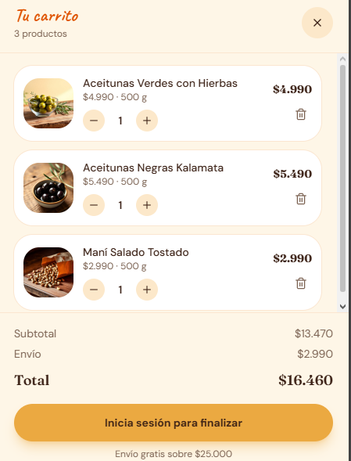  Captura de la ventana desplegable del carrito de compras ("Tu carrito"), donde se despliega el listado de productos seleccionados, controles interactivos para incrementar o reducir cantidades, opción para eliminar ítems, desglose automático del subtotal, costo de envío y cálculo del total a pagar, junto a un botón guiado para finalizar el proceso de compra.  Justificación: Demuestra el desarrollo de la lógica de negocio y del estado global de la aplicación , confirmando que la adición, modificación y cálculo financiero en tiempo real de los artículos dentro de la orden se encuentran completamente implementados y operativos.  Evidencia 5: Administración (dashboard) Gestión de Inventario  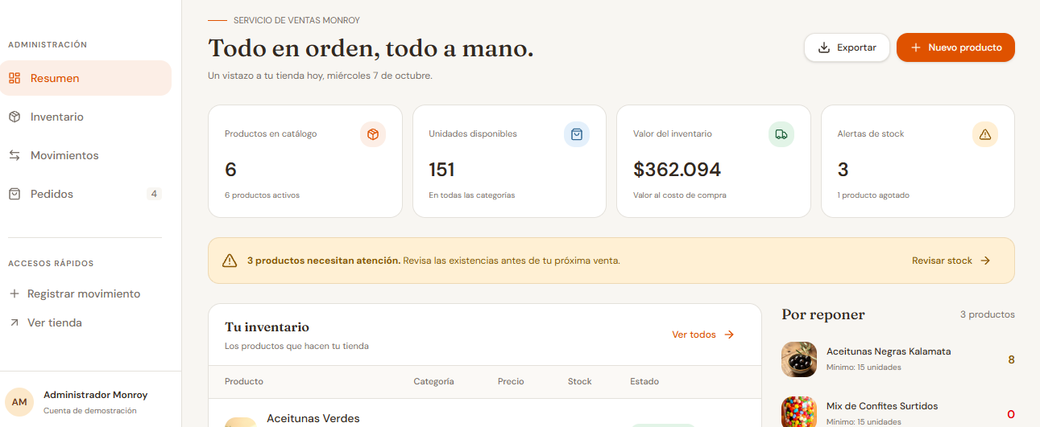  Captura de la vista de administración ("Resumen"), la cual incluye un menú lateral de navegación (Inventario, Movimientos, Pedidos, Accesos Rápidos), métricas clave en tiempo real (KPIs: productos activos, unidades disponibles, valoración del inventario y alertas de stock), un sistema de notificaciones críticas, botones para exportar datos o registrar productos nuevos, y una sección priorizada de artículos por reponer.  Justificación: Demuestra el desarrollo completo del módulo de gestión interna (backoffice), evidenciando que la plataforma no es solo un catálogo visual, sino un sistema integral capaz de consolidar datos de stock, gestionar pedidos y facilitar la toma de decisiones del administrador.  Evidencia 6 Inventario de Productos  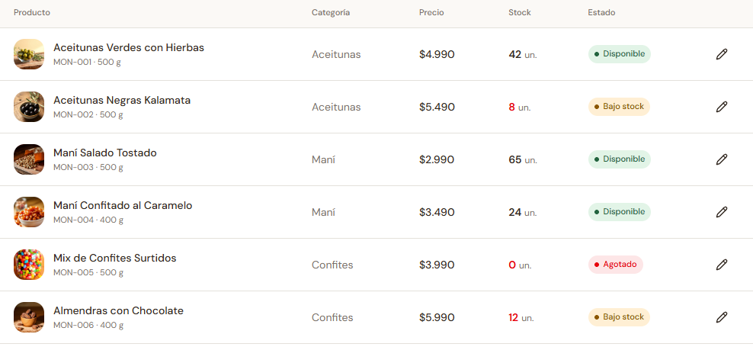  Captura de la vista del inventario completo en formato tabla, donde se listan los artículos registrados con su respectivo código SKU (ej. MON-001), imagen, categoría, precio, unidades en stock, etiquetas de estado según nivel de existencias (Disponible, Bajo stock, Agotado) y un botón de acción rápida para la edición de cada registro.  Justificación: Demuestra el desarrollo de la gestión detallada del catálogo desde el módulo de administración, confirmando la correcta implementación de las operaciones básicas de mantenedor (CRUD: Lectura, Edición y Actualización de productos).  Evidencia 7 Gestión y seguimiento de pedidos  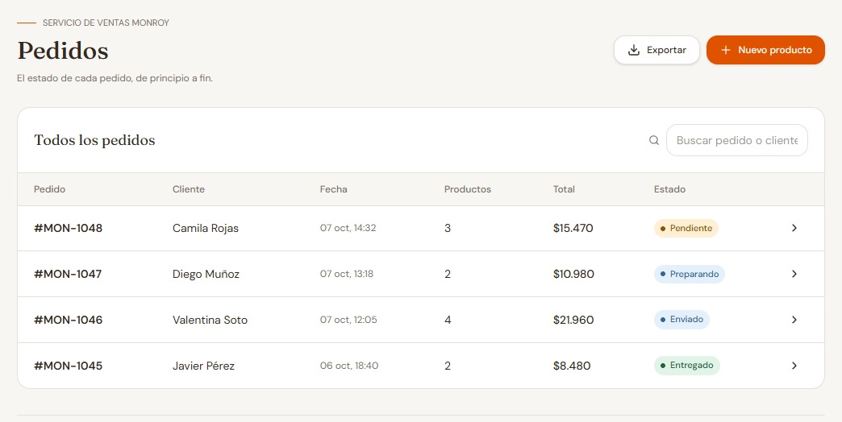  Captura de la vista de gestión de pedidos ("Pedidos"), donde se aprecia la tabla con el historial de compras realizadas, incluyendo identificador de orden (ej. #MON-1048), cliente, fecha y hora, cantidad de productos, total monetario, barra de búsqueda dedicada y etiquetas dinámicas del flujo de entrega (Pendiente, Preparando, Enviado, Entregado).  Justificación: Evidencia el desarrollo de la trazabilidad operativa de ventas en el backoffice, confirmando que el ciclo completo de procesamiento de compras —desde la orden inicial del cliente hasta el estado final de despacho— se encuentra implementado y controlado dinámicamente.  Evidencia 8 Registro Manual de movimiento de Stock  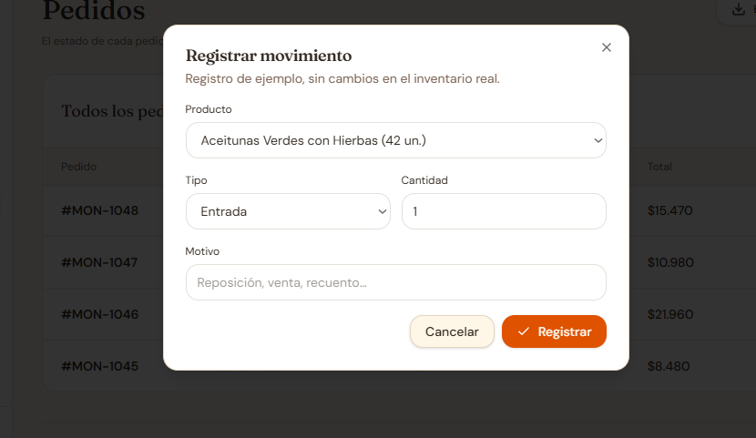  Captura del formulario emergente ("Registrar movimiento"), el cual permite al administrador seleccionar un producto del catálogo, definir el tipo de transacción (Entrada o Salida), ingresar la cantidad de unidades y especificar el motivo del movimiento (reposición, ajuste de recuento, merma, etc.).  Justificación: Demuestra la implementación del control de inventario transaccional y ajustes de stock en tiempo real, asegurando que el sistema permita auditorías, trazabilidad e ingreso manual de mercadería fuera del flujo automatizado de ventas.  Evidencia 9 chatbot  Captura de la ventana emergente de asistencia interactiva ("Moni"), donde se aprecia el flujo de conversación automatizado en tiempo real, incluyendo saludos de bienvenida dirigidos, botones de opciones rápidas filtradas por preferencia del usuario, respuestas sugerentes basadas en el catálogo de productos con indicación explícita de precios (ej. Maní Confitado a $3.490) y formatos de peso (400 g), caja de texto inferior dedicada para el ingreso de preguntas libres y botón guiado de envío de consultas.  Justificación: Evidencia la implementación del módulo de atención automatizada al cliente en la capa de venta, confirmando que el canal de asistencia inicial —orientado a la recomendación inteligente de productos por categoría y la resolución rápida de dudas frecuentes— se encuentra integrado y operativo de cara al usuario final.  Evidencia 10 Modelo de base de datos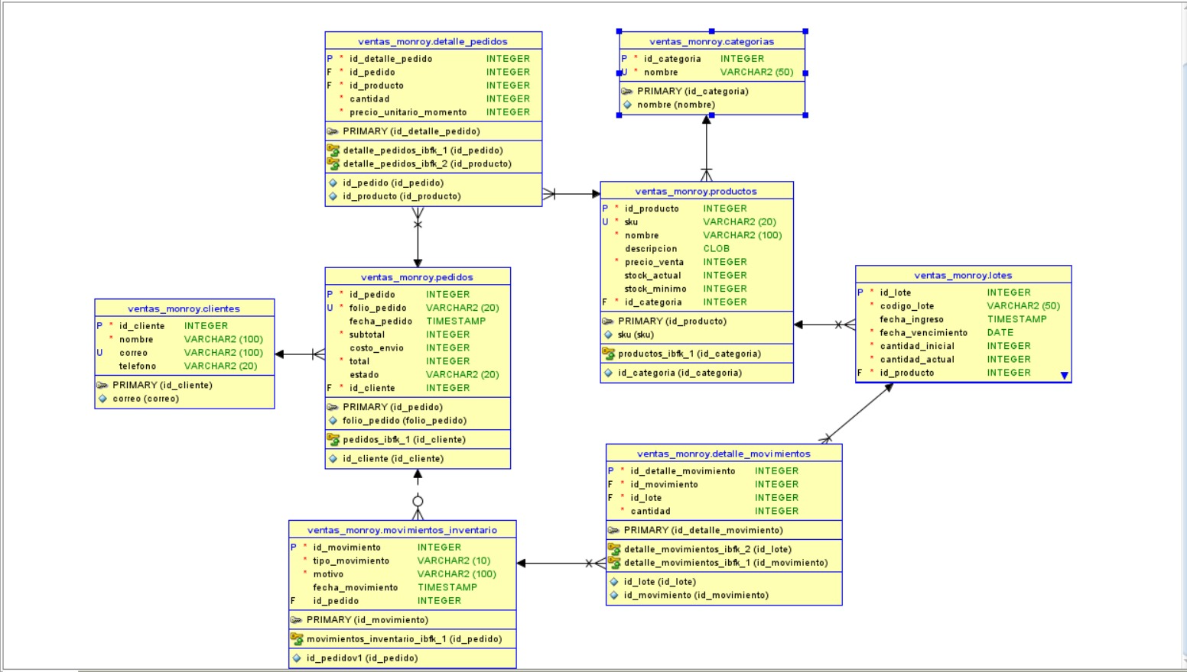  - Productos y Categorías: Los productos se organizan por grupos (por ejemplo, la categoría Aceitunas o Frutos Secos). Un grupo tiene muchos productos, pero cada producto pertenece a un solo grupo.  - Productos y Lotes: Como se venden alimentos, los productos se guardan por "lotes" para saber cuándo vencen. Un producto puede tener varios lotes en bodega (porque llegaron en distintas fechas), pero cada lote corresponde a un solo tipo de producto.  - Clientes y Pedidos: Un cliente puede hacer muchos pedidos en la página web a lo largo del tiempo, pero cada pedido le pertenece a un único cliente.  - Pedidos y sus Detalles: Cuando alguien compra, se genera un pedido general (con la fecha y el total a pagar). Ese pedido se abre en un "detalle" que muestra los renglones con los productos exactos que se llevaron y cuántas unidades de cada uno.  - Control de Inventario (Movimientos): Cada vez que se vende algo en la web o se botan productos dañados (mermas), el sistema anota un "Movimiento de Salida". Si llega mercadería nueva, se anota un "Movimiento de Entrada". Estos movimientos van directo a restar o sumar stock a los lotes correspondientes de forma automática.  Resguardo de la calidad del Proyecto APT. La calidad del avance se resguardó mediante prácticas propias de la disciplina: control de versiones con Git y repositorio centralizado en GitHub (https://github.com/ismaelcabrera/VENTAS-MONROY), donde se almacenan las evidencias de cada fase en una estructura de carpetas por fase y por tipo de evidencia; especificación previa de requerimientos validada directamente con el cliente antes de codificar; diseño de interfaz orientado a la usabilidad del usuario operativo, con estados visuales explícitos de stock (disponible, bajo stock, agotado) que reducen el error humano; uso de codificación SKU normalizada para la identificación unívoca de productos; y revisión cruzada entre integrantes antes de incorporar cada módulo.  Alcance y limitaciones declaradas de las evidencias. Por transparencia metodológica se deja constancia de que el registro de movimientos de stock opera actualmente sobre datos de ejemplo y aún no persiste sobre el inventario real, según se indica en la propia interfaz de la evidencia 8. Asimismo, las vistas de inventario todavía no incorporan las columnas de lote y fecha de vencimiento, por depender del cierre del modelo de datos. Ambas limitaciones están identificadas, no comprometen lo ya construido y constituyen las prioridades declaradas para el tramo final del proyecto.
2. Monitoreo del Plan de Trabajo
Examina cuidadosamente tu plan de trabajo, enfocándote especialmente en la columna de estado de avance y ajustes.

Plan de Trabajo
Competencia o unidades de competencias | Actividades | Recursos | Duración de la actividad | Responsable | Observaciones | Estado de avance | Ajustes
Ingeniería de Requisitos / Gestión de Proyectos TI | Levantamiento y análisis de requisitos | Computadores, formularios de entrevista, Google Docs/Notion, internet | 3 semanas | Javier Monroy | Facilitador: acceso directo y permanente al cliente, lo que permitió validar requerimientos con información real y revisar su documentación operativa. Dificultad: coordinar la disponibilidad del cliente con los horarios del equipo. | Completado | Sin ajustes. La actividad se cerró dentro del plazo previsto (3 semanas, agosto).
Gestión de Bases de Datos / Diseño de Software | Modelamiento de datos y arquitectura | Draw.io, Figma, IDE de desarrollo | 3 semanas | Victor Iriarte | Dificultad: definir la lógica de productos, lotes, existencias y vencimientos resultó más compleja de lo estimado, por tratarse de la estructura que condiciona al resto del sistema. Facilitador: reglas de negocio bien definidas desde la fase previa. | Con retraso | Ajustada. Se extiende el plazo y se refuerza con un segundo integrante: el jefe de proyecto se incorpora junto al arquitecto de datos para destrabar la actividad. Se compromete como entregable el diagrama entidad-relación formal, incorporando las entidades de lote y fecha de vencimiento, subido al repositorio.
Diseño y Desarrollo de Software / Multiplataforma | Programación e integración del sistema | VS Code, Git/GitHub, base de datos, frameworks de desarrollo | 8 semanas | Ismael Cabrera | Facilitador: uso de herramientas de código abierto y control de versiones con Git. Dificultad: la integración entre la base de datos, la lógica de negocio y la interfaz exige que el modelo de datos esté cerrado, lo que generó dependencia con la actividad anterior. | En curso | Ajustada. Se priorizaron las funcionalidades del núcleo del negocio (catálogo, carrito, autenticación, inventario, pedidos y movimientos), que ya están operativas. Se reordena el tramo restante para conectar la persistencia de datos antes de incorporar nuevas funcionalidades.
Diseño y Desarrollo de Calidad / Gestión de Proyectos | Pruebas de software, documentación y cierre | Entorno de pruebas, plantilla de manuales, Trello/Gantt | 4 semanas | Ignacio Ceron | Dificultad: la actividad estaba condicionada al término del desarrollo, lo que concentraba el riesgo al final del cronograma. Facilitador: existen módulos ya estables sobre los cuales es posible comenzar a validar. | No iniciado | Ajustada. Se adelanta el inicio: el diseño del plan de pruebas y de los casos de validación comienza ahora sobre los módulos estables, sin esperar el término del desarrollo, para evitar la acumulación de trabajo en el cierre.
Resolver vulnerabilidades sistémicas / Realizar pruebas de certificación | Aseguramiento y pruebas de seguridad de la aplicación | Entorno de pruebas, checklist OWASP Top 10, repositorio Git | 3 semanas | Ignacio Cerón, con criterios definidos por Javier Monroy | Facilitador: el sistema administra datos comerciales reales, lo que permite priorizar riesgos concretos. Dificultad: la seguridad debe considerarse desde el diseño y no incorporarse al final. | No iniciado | Actividad nueva, incorporada en esta fase. Responde a la competencia de resolver vulnerabilidades sistémicas y cubre la autenticación ya implementada, el control de acceso por roles diferenciados (administrador, bodeguero y vendedor) y el registro de auditoría de los movimientos de inventario.
Gestionar proyectos informáticos / Desarrollar una solución de software | Gestión del repositorio y trazabilidad de los aportes individuales | Git/GitHub, convención de nombres y estructura de carpetas por fase | Transversal (hasta el cierre) | Javier Monroy | Dificultad: hasta ahora las subidas se concentraron en pocos integrantes, de modo que el historial no refleja con fidelidad el aporte de cada uno. Facilitador: el repositorio ya está estructurado por fases y tipos de evidencia. | En curso | Actividad nueva, incorporada en esta fase a partir de la retroalimentación docente. Contempla cuatro tareas: (1) subir el código fuente del frontend y del backoffice que respaldan las capturas presentadas; (2) subir el modelo de datos y el script de creación de la base de datos; (3) eliminar los archivos marcadores «a» y el archivo vacío de la carpeta Programa, reemplazándolos por contenido real; y (4) que cada integrante registre sus propios aportes mediante commits identificables con mensajes descriptivos, de modo que la equidad del trabajo sea verificable en el historial.

3. Ajustes a partir del monitoreo
Profundiza en las observaciones de tu plan de trabajo. Analiza las actividades planificadas y señala qué aspectos facilitaron u obstaculizaron la ejecución del plan. Plantea cómo abordaste y/o abordarás los obstáculos. Por último, señala los ajustes que realizaste al plan de trabajo a partir de este análisis.

Factores que han facilitado y/o dificultado el desarrollo de mi plan de trabajo:

Factores facilitadores. El primero y más determinante ha sido contar con un cliente real y accesible: el jefe de proyecto mantiene contacto directo con la empresa, lo que permitió levantar requerimientos sobre información verificable y no sobre supuestos, y detectar el hallazgo que define el alcance del sistema —la convivencia de varios lotes del mismo producto a precios distintos dentro de un mismo documento de despacho—. El segundo es la definición precisa del problema, los objetivos y las funcionalidades desde la Fase 1, que evitó ambigüedades de alcance. El tercero es la estabilidad de los roles del equipo durante toda la fase. El cuarto es la disponibilidad de herramientas estándar y de código abierto para desarrollo, modelamiento, documentación y control de versiones.

Factores que han dificultado el desarrollo. El primero es la disponibilidad horaria: tres horas semanales de asignatura resultan insuficientes frente a la carga técnica de un sistema de inventario, lo que obliga a depender del trabajo autónomo y a coordinar cuatro agendas distintas. Acción adoptada: organización en bloques semanales con un objetivo verificable por semana y seguimiento de avance en cada sesión, en lugar de medir el progreso por percepción.
El segundo es la complejidad del control por lote y fecha de vencimiento, superior a lo estimado, ya que obliga a cerrar la estructura de datos antes de programar sobre ella. Acción adoptada: reforzar la actividad con un segundo integrante y comprometer el diagrama entidad-relación como entregable verificable en el repositorio.
El tercero es un error de priorización que el equipo reconoce: se avanzó primero en la capa visible del sistema y después en la capa estructural, lo que invirtió la secuencia metodológica y dejó el modelo de datos rezagado. El avance funcional de la interfaz enmascaró ese retraso. Acción adoptada: invertir el criterio de priorización para el tramo final y resolver primero la persistencia de datos.
El cuarto es la subvaloración del registro de evidencias como actividad propia. La documentación y la gestión del repositorio se trataron como un trámite de cierre y no como una tarea planificada. Acción adoptada: incorporar la gestión del repositorio como actividad formal del plan de trabajo, con responsable asignado, y documentar en paralelo al desarrollo.

Actividades ajustadas o eliminadas:

No se eliminó ninguna actividad del plan de trabajo ni se modificaron los objetivos comprometidos en la Fase 1. La estructura general y el alcance se mantienen. Los ajustes realizados son de secuencia, de refuerzo y de incorporación, y responden a las dificultades descritas y a la retroalimentación recibida del docente.

Ajuste 1 — Modelamiento de datos y arquitectura: actividad reforzada. Se incorpora al jefe de proyecto junto al arquitecto de datos y se compromete el diagrama entidad-relación con las entidades de lote y vencimiento como entregable en el repositorio. Justificación: es la actividad que bloquea al resto y concentraba el riesgo en una sola persona.
Ajuste 2 — Programación e integración: actividad ajustada en su alcance por priorización. Se concentró el esfuerzo en los módulos del núcleo del negocio, que hoy están operativos, y se posterga la incorporación de funcionalidades secundarias hasta que la persistencia de datos esté conectada. Justificación: asegurar un producto funcional y coherente antes que uno extenso e incompleto.
Ajuste 3 — Pruebas de software: actividad adelantada. Deja de estar condicionada al término del desarrollo y comienza ahora sobre los módulos estables. Justificación: evitar la acumulación de trabajo crítico en las últimas semanas, que era el principal riesgo identificado en el cronograma.
Ajuste 4 — Aseguramiento y pruebas de seguridad: actividad nueva. Se incorpora formalmente al plan para cubrir la competencia de resolver vulnerabilidades sistémicas, considerando que el sistema administra información comercial sensible del cliente. Justificación: la seguridad estaba implícita en el proyecto pero no figuraba como actividad evaluable.
Ajuste 5 — Gestión del repositorio y trazabilidad de aportes: actividad nueva. Se incorpora para subir el código fuente del sistema y asegurar que cada integrante registre sus aportes mediante commits identificables. Justificación: el repositorio contiene actualmente documentos y capturas de pantalla, pero no el programa, y el historial no refleja con fidelidad la participación de cada integrante.

Actividades que no se han iniciado o están retrasadas:

Actividad retrasada — Modelamiento de datos y arquitectura. Debía cerrarse en septiembre y continúa en curso. El motivo es doble: la complejidad real del control por lote y vencimiento fue mayor a la estimada, y el equipo priorizó el avance de la capa de presentación, lo que postergó la capa estructural. Estrategia: se refuerza con un segundo integrante, se fija como entregable verificable el diagrama entidad-relación subido al repositorio y se establece como condición previa para continuar incorporando funcionalidades.

Actividad no iniciada — Pruebas de software, documentación y cierre. No se ha iniciado porque estaba planificada como dependiente del término del desarrollo. Estrategia: se adelanta su inicio. El diseño del plan de pruebas y de los casos de validación comienza de inmediato sobre los módulos ya estables —autenticación, catálogo, carrito, inventario y registro de movimientos—, y la documentación se elabora en paralelo al desarrollo y no al final.

Actividad no iniciada — Aseguramiento y pruebas de seguridad. Es una actividad nueva incorporada en esta fase, por lo que aún no comienza. Estrategia: se ejecuta en conjunto con las pruebas de software, aprovechando que la autenticación ya está implementada y que el control de acceso por roles puede construirse sobre ella.

Ninguna de estas actividades compromete el cumplimiento del objetivo general, siempre que el cierre del modelo de datos se resuelva en el plazo comprometido. Ese es el riesgo principal del proyecto y se encuentra bajo seguimiento semanal del jefe de proyecto.

4. Declaración y justificación de la ampliación del alcance
Declaración explícita de la diferencia entre el alcance comprometido en la Fase 1 y la solución efectivamente construida, con su justificación técnica y de negocio.
Declaración. El alcance comprometido en la Fase 1 correspondía a un sistema interno de control y gestión de inventario, orientado al administrador y al personal de bodega. La solución construida durante la Fase 2 incorpora, además de ese módulo interno, una capa de venta en línea de cara al cliente final: catálogo público con filtrado por categoría, carrito de compras con cálculo automático de subtotal, despacho y total, y autenticación de usuarios. El equipo declara de manera explícita esta ampliación de alcance, que no estaba considerada en la formulación original del proyecto.

Justificación técnica. La decisión no fue estética sino funcional. El objetivo general del proyecto es automatizar el registro de entradas y salidas de mercancía. Las entradas provienen de los proveedores y se registran manualmente, pero las salidas se originan en la venta. Sin un canal de venta integrado al sistema, cada salida debería seguir ingresándose a mano, que es exactamente el problema que el proyecto busca eliminar. La capa de venta en línea permite que el movimiento de salida se genere como consecuencia de una transacción registrada y no de una digitación posterior, lo que cierra el ciclo de trazabilidad entre la venta y el inventario.

Justificación de negocio. El giro declarado del cliente corresponde a la compra y venta al por mayor de frutos del país. Durante el levantamiento de requerimientos se constató que la empresa ya opera con documentación tributaria electrónica conforme a la Resolución Exenta N° 99 de 2014 del Servicio de Impuestos Internos y a la Ley N° 19.983 sobre mérito ejecutivo de la factura, pero que la toma de pedidos y el control de existencias siguen siendo procesos manuales. Formalizar la toma de pedidos en el sistema reduce los errores de transcripción y entrega al administrador un registro de ventas contrastable con el inventario.

Costo de la decisión. El equipo reconoce que esta ampliación tuvo un costo real: el esfuerzo destinado a construir la capa de venta consumió tiempo que estaba planificado para el cierre del modelo de datos, lo que explica el retraso reportado en esa actividad. Esta es la causa principal del desvío del cronograma y así se consigna en el monitoreo del plan de trabajo.

Decisión adoptada para el tramo final. La capa de venta en línea se congela en su estado actual y no recibirá nuevas funcionalidades. La totalidad del esfuerzo restante se destina a cerrar el modelo de datos con las entidades de lote y fecha de vencimiento, implementar su persistencia y ejecutar las pruebas de validación. Con ello el proyecto vuelve a alinearse con el objetivo general comprometido, conservando la capa de venta como el mecanismo que alimenta los movimientos de salida.
5. Respuesta a la retroalimentación docente
Observaciones recibidas en la evaluación formativa del informe de avance y ajustes adoptados por el equipo frente a cada una.
El equipo recibió retroalimentación formativa sobre la primera versión de este informe. A continuación se consigna cada observación y el ajuste adoptado.

Observación 1 — Subir al repositorio el código fuente del frontend y del backoffice que respaldan las capturas presentadas. Ajuste: se incorpora al plan de trabajo la actividad «Gestión del repositorio y trazabilidad de los aportes individuales», con responsable asignado y carácter transversal hasta el cierre. Contempla la publicación del código fuente de ambas capas en el repositorio del proyecto.

Observación 2 — Subir el modelo de datos y el script de la base de datos. Ajuste: se compromete como entregable verificable el diagrama entidad-relación, incorporando las entidades de lote y fecha de vencimiento, junto con el script de creación de la base de datos. Ambos quedan asociados a la actividad de modelamiento de datos, que se refuerza con un segundo integrante.

Observación 3 — La carpeta Programa contiene un archivo vacío y las carpetas de la Fase 2 solo contienen archivos marcadores. Ajuste: se eliminan los archivos marcadores y el archivo vacío, y se reemplazan por el contenido real del sistema y por una estructura de carpetas documentada en el archivo README del repositorio.

Observación 4 — Aclarar si los datos presentados son de demostración. Ajuste: se incorpora en el apartado de evidencias una declaración explícita de alcance y limitaciones. Se deja constancia de que el registro de movimientos de stock opera actualmente sobre datos de ejemplo y no persiste sobre el inventario real, según se indica en la propia interfaz, y de que las vistas de inventario aún no incorporan las columnas de lote y fecha de vencimiento.

Observación 5 — Equilibrar los commits entre los cuatro integrantes. Ajuste: cada integrante publicará sus propios entregables mediante commits identificables con mensajes descriptivos, en lugar de centralizar las subidas. El jefe de proyecto registrará además la documentación de gestión —actas de reuniones con el cliente y especificación de requerimientos— que hasta ahora no quedaba reflejada en el historial.

Observación 6 — Declarar y justificar la ampliación del alcance hacia una tienda en línea. Ajuste: se incorpora el apartado 4 de este informe, donde la ampliación se declara de manera explícita y se justifica en términos técnicos y de negocio, reconociendo su costo sobre el cronograma y fijando la decisión adoptada para el tramo final.

Observación 7 — Alinear el resumen con las evidencias. Ajuste: se reescribió íntegramente el resumen de avance, que ahora describe los módulos efectivamente implementados y que respaldan las ocho evidencias adjuntas, y se reporta cada objetivo específico con su estado de cumplimiento.

Observación 8 — Especificar la metodología. Ajuste: el apartado de metodología se reformuló para detallar el marco de referencia adoptado, la duración de las iteraciones, los roles, las ceremonias, los artefactos, la definición de terminado y las herramientas de soporte, en lugar de enunciar el enfoque de manera general.

Observación 9 — Incorporar citas y referencias. Ajuste: se incorporan citas en el cuerpo del informe y un apartado de referencias bibliográficas conforme a normas APA, que incluye las fuentes metodológicas, los estándares de calidad y seguridad utilizados y la normativa tributaria aplicable al contexto del cliente.
6. Abstract
Resumen ejecutivo del informe de avance, en español e inglés.
ABSTRACT (español)

Ventas Monroy es una solución informática de control y gestión de inventario desarrollada para una micro y pequeña empresa chilena dedicada a la comercialización al por mayor de frutos del país: aceitunas, maníes y confites. El diagnóstico inicial identificó una contradicción operativa relevante: la empresa emite documentación tributaria electrónica ante el Servicio de Impuestos Internos, pero administra su inventario de forma manual, lo que genera desactualización del stock, mermas por productos próximos a vencer y pérdida de margen al no poder distinguir lotes del mismo producto adquiridos a distinto costo. El objetivo del proyecto es automatizar el registro de entradas y salidas, garantizar la trazabilidad por lote y fecha de vencimiento y entregar información confiable para la toma de decisiones. Durante esta fase se implementó una aplicación web con una capa de venta —catálogo, carrito y autenticación— y una capa de administración con indicadores de inventario en tiempo real, mantenedor de productos con codificación SKU, gestión de pedidos y registro de movimientos de stock. El trabajo se desarrolló bajo un enfoque ágil basado en Scrum, con iteraciones semanales y control de versiones. El modelo de datos y las pruebas de validación constituyen las actividades pendientes del tramo final.

ABSTRACT (English)

Ventas Monroy is an inventory control and management software solution developed for a Chilean micro and small business that wholesales local produce: olives, peanuts and confectionery. The initial assessment revealed a significant operational contradiction: although the company already issues electronic dispatch documents to the national tax authority, it still manages its inventory manually. As a result, stock records are permanently outdated, products are lost when they approach their expiration date, and profit margin is eroded because batches of the same product purchased at different costs cannot be distinguished from one another.
The purpose of the project is therefore to automate the recording of incoming and outgoing goods, to guarantee traceability by batch and expiration date, and to deliver reliable information for managerial decision-making. During this phase, the team implemented a functional web application consisting of two layers. The sales layer provides a product catalogue with category filtering, a shopping cart with automatic subtotal and total calculation, and user authentication. The administration layer provides a dashboard with real-time inventory indicators, a product maintainer with SKU coding and stock status labels, order tracking with delivery states, and a form for recording stock movements.
The team adopted an agile approach based on Scrum, organised into weekly iterations and supported by distributed version control. Requirements were gathered directly from the client rather than assumed, which allowed the team to define a realistic scope. It must be noted that the scope was extended beyond the original proposal, since an online sales layer was added so that outgoing stock movements are generated by an actual transaction instead of manual data entry. The data model and the validation testing stage remain as the pending activities for the final phase of the project.
7. Conclusiones individuales (in English)
Individual conclusion — Javier Ignacio Monroy Silva, Project Manager. Cada integrante debe incorporar la suya en este apartado.
Individual conclusion — Javier Ignacio Monroy Silva (Project Manager)

Leading this phase as project manager taught me that managing a software project is mainly a matter of making progress visible, and not only of making progress. Our team built far more than I expected in a single phase: the sales layer, the authentication module, the catalogue and a complete administration panel are all operational today. However, when I compared the plan against the schedule, I found that the data model was still unfinished, even though it should have been closed in September. The reason was that the visible progress of the interface concealed the delay in the structural layer, and as the person responsible for monitoring the plan, I did not detect it early enough.
The feedback we received confirmed this diagnosis from the outside. We were told to upload the source code and the database script, to state clearly whether our data was demonstrative, to balance the contributions recorded in the repository, and to declare the extension of our scope. Every one of those observations pointed at the same underlying issue: we had been documenting what the system looked like instead of documenting how it was built. For assessment purposes, and for professional purposes as well, work that leaves no verifiable trace simply does not exist.
Finally, I decided not to delegate the database entirely, even though it is my weakest competence. A project manager who does not understand the data model of his own system cannot estimate deadlines or assess technical risk responsibly. Closing that gap is therefore not only a personal goal but a requirement of the role I agreed to take on.
8. Reflection (in English)
Reflexión individual en inglés sobre el avance del Proyecto APT.
Reflection — Javier Ignacio Monroy Silva

Working with a real client has been the most valuable part of this project so far. When we reviewed the company's own dispatch documents, we found five different batches of the same product listed at five different prices per kilo within a single document. That single piece of evidence changed the way I understood the problem: the company was not losing money because it lacked a website, but because it could not tell which batch it was selling, at what cost, or when it would expire. Since then, every decision we have made about scope has been measured against that finding.
At the same time, this phase has shown me the distance between what a system looks like and what a system actually solves. Our application is visually complete and functionally convincing, yet the traceability requirement that justifies the whole project has not been implemented. Recognising that honestly, rather than presenting the interface as if it were the solution, is in my view part of acting professionally. This is also why we decided to freeze the sales layer and redirect the remaining effort towards the data model.
Finally, this phase confirmed my professional interest. The module I am most committed to delivering is the one dealing with access control, roles and audit records for every stock movement, because it protects the client's commercial information. Information security is the field I want to work in after graduating, and this project has given me the first realistic opportunity to practise it on a system that someone will genuinely use.
9. Referencias bibliográficas
Fuentes citadas en el informe, conforme a normas APA (7.ª edición).
Biblioteca del Congreso Nacional de Chile. (2004). Ley N° 19.983: Regula la transferencia y otorga mérito ejecutivo a copia de la factura. Diario Oficial de la República de Chile.

International Organization for Standardization. (2011). ISO/IEC 25010:2011. Systems and software engineering — Systems and software Quality Requirements and Evaluation (SQuaRE) — System and software quality models. ISO.

OWASP Foundation. (2021). OWASP Top 10: The ten most critical web application security risks. https://owasp.org/Top10/

Pressman, R. S. (2010). Ingeniería del software: un enfoque práctico (7.ª ed.). McGraw-Hill.

Project Management Institute. (2021). A guide to the project management body of knowledge (PMBOK guide) (7.ª ed.). PMI.

Schwaber, K., y Sutherland, J. (2020). La Guía de Scrum: la guía definitiva de Scrum, las reglas del juego. Scrum.org. https://scrumguides.org/

Servicio de Impuestos Internos. (2014). Resolución Exenta N° 99 de 2014: Establece normas y procedimientos de operación respecto de documentos tributarios electrónicos. SII.

Sommerville, I. (2011). Ingeniería de software (9.ª ed.). Pearson Educación.

En caso de que el Proyecto APT sea grupal, en esta columna deben indicar el nombre de los responsables de cada tarea o actividad. Esto posteriormente permitirá diferenciar la evaluación por cada integrante.

